POST DIA 01/09 – APRESENTAÇÃO DOS ORIENTADORES

Legenda:

Andrea Auad Moreira

Doutora em Urbanismo pelo PROURBUFRJ (2014), Mestre em Urbanismo pela Universidade Federal do Rio de Janeiro (2002), possui graduação em Arquitetura e Urbanismo pela Universidade Federal Fluminense (1989). É profissional autônoma, atuando na elaboração e implantação de Planos e Projetos de Arquitetura e Urbanismo, arquiteta urbanista da Prefeitura Municipal de Porto Real, coordenadora de curso em nível de pós-graduação do Centro Universitário Geraldo Di Biase (2014-2016), docente (2003-em andamento) e Apoio à Coordenação do Curso de Arquitetura e Urbanismo (2006-2021) do Centro Universitário Geraldo Di Biase (UGB) em Volta Redonda.

Lincoln Botelho da Cunha

Possui Pós-Graduação em Didática do Ensino Superior nas Faculdades Integradas de Barra Mansa - SOBEU (1982); Gestão de Cidades e Administração Estratégica Municipal (FGV- 2000); graduação em Arquitetura pela Fundação Educacional Rosemar Pimentel (1976) e graduação em Direito pela Faculdades Integradas de Barra Mansa - SOBEU (1991). Atualmente é professor do Centro Universitário Geraldo Di Biase e Arquiteto da Prefeitura Municipal de Volta Redonda, onde atuou como Secretário de Planejamento entre os períodos de 1995-2004 e 2009-2016. Tem experiência na área de Arquitetura e Urbanismo, com ênfase em Planejamento Urbano.

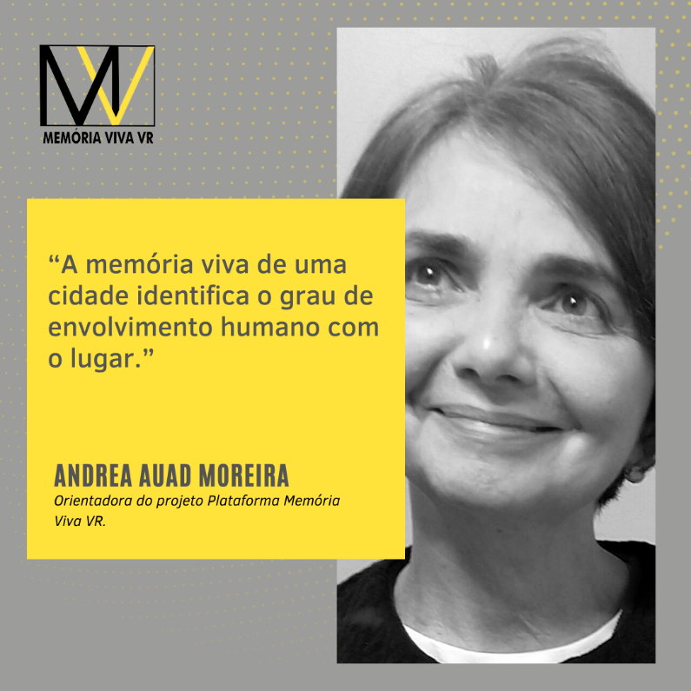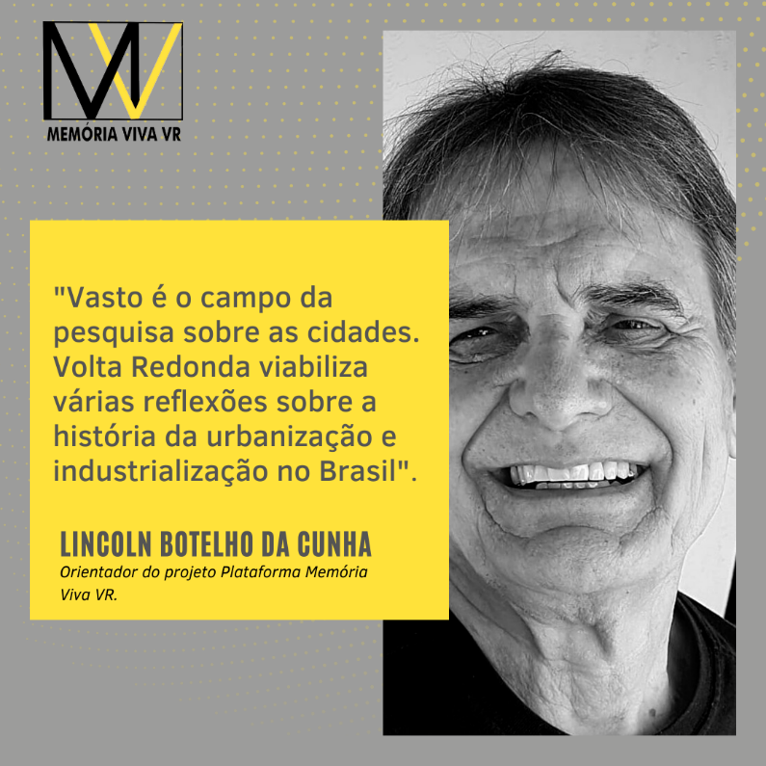

POST DIA 03/09 – APRESENTAÇÃO DOS PESQUISADORES

Legenda:

O projeto foi organizado e é orientado pela professora Andréa Auad Moreira e é co-orientado por Lincoln Botelho da Cunha; Os alunos participantes oriundos dessa leva de 2019 são: Celeste dos Santos Vasconcelos, Egle Aparecida Nogueira, Gabriela Souza de Oliveira, Ianca Camargo Thouin de Souza, Jean Vitor de Oliveira Campos e Maria Clara da Conceição Castilho, posteriormente se juntaram ao grupo Pedro Henrique Ferreira Alves e Filipe Rodrigues

\*esperando a foto do Filipe (mandando agora sem só pra gente organizar os detalhes.

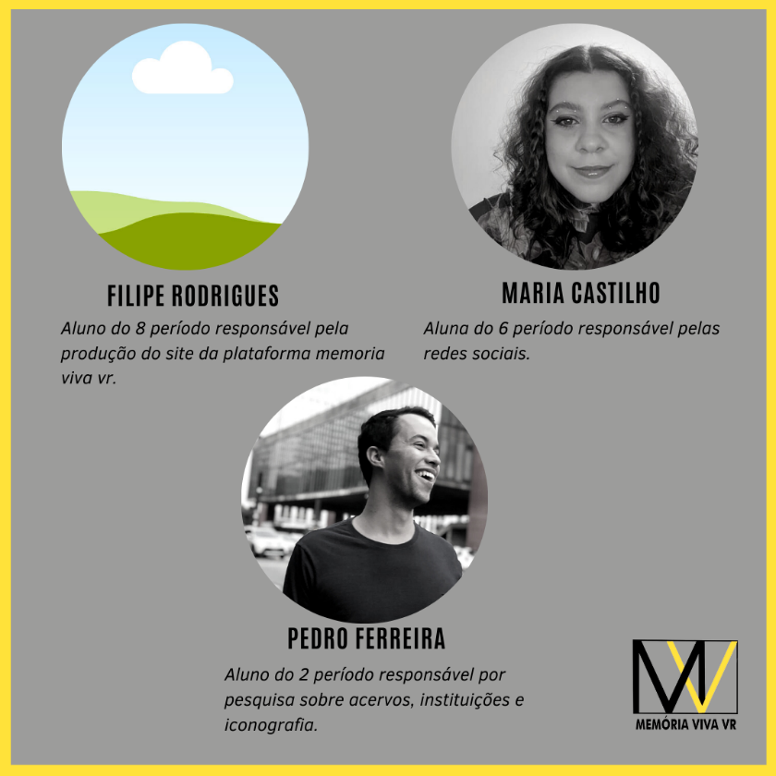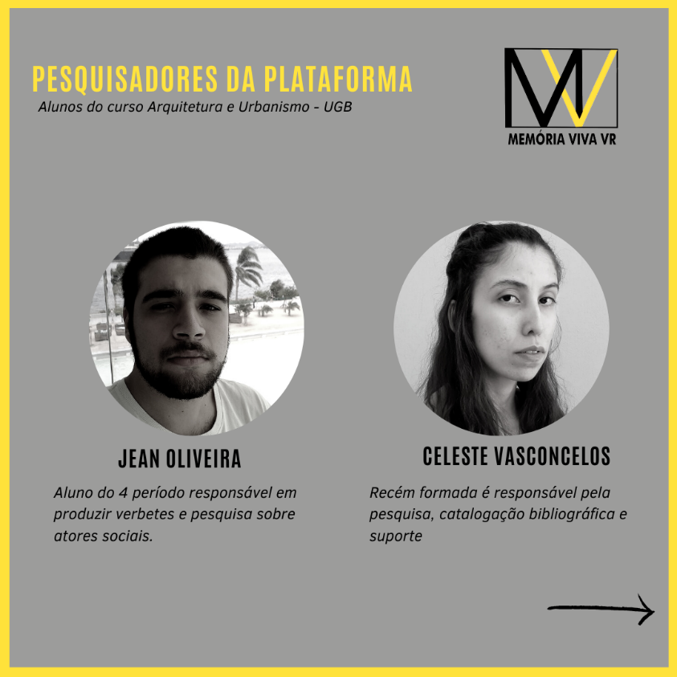POST 06/09 – DIVULGAÇÃO DO WEBNARIO

POST 08/09 - POST SOBRE O PALESTRANTE DO WEBNÁRIO

Legenda: Uma breve biografia sobre o Alberto e sobre o assunto que ele vai falar.

POST 10/09 – FOTO DO WEBNÁRIO

POST 13/09 – DIVULGAÇÃO DO WEBNÁRIO

POST 15/09 – POST OS PALESTRANTES (ROBERTO PIMENTA E SERGIO FERNANDEZ)

POST 16/09 – POST FALANDO SOBRE A CSN X VR

POST 17/09 – FOTO DO WEBNÁRIO

POST 20/09 – BREVE RESUMO SOBRE A VIDA DO ATILLIO

POST 22/09 – CONSTRUÇÕES IMPORTANTES DE VR